Analyseaufgabe zur Ahnenverwaltung
Gegeben ist in der Klasse Ahnenverwaltung das Attribut
private BinaryTree<Ahne> ahnenBaum;
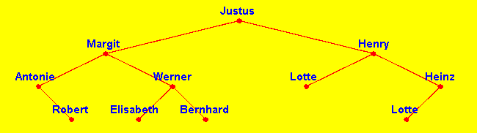
ahnenBaum hat folgenden Inhalt:
Gegeben sind außerdem die folgenden zwei Methoden:
public int berechneWas (String vorname){
return berechneWas(ahnenBaum, 1, vorname);
}

private int berechneWas(BinaryTree<Ahne> pBaum, int pT, String pVorname) {
if(pBaum.isEmpty()){
return 0;
}
Ahne wurzelAhne = pBaum.getContent();
System.out.println(wurzelAhne.gibVorname()+": " + pT);
if(pVorname.equals(wurzelAhne.gibVorname())){
return pT;
}
int ergebnis =
this.berechneWas(pBaum.getLeftTree(), pT+1, pVorname)
+ this.berechneWas(pBaum.getRightTree(), pT+1, pVorname);
return ergebnis;
}

Aufgaben:
- Benenne die Teile des Quellcodes mit geeigneten Fachbegriffen.
Die Methode wird jetzt aufgerufen mit:
int ergebnis = berechneWas("Henry");
Analysiere die Methode, indem du
- die ersten sechs Zeilen aufschreibst, die in der grau hinterlegten Zeile mit System.out.println(…) ausgegeben werden.
- Für alle Knoten im Baum angibst, mit welchem Parameter pT die Methode für diesen Knoten aufgerufen wird (die Parameter pT kannst du über die Knoten im Baum schreiben.)
- Bestimme den Wert von ergebnis für folgende Methodenaufrufe. Begründe jeweils.
int ergebnis = berechneWas("Justus");
int ergebnis = berechneWas("Max");
int ergebnis = berechneWas("Werner");
int ergebnis = berechneWas("Lotte");

